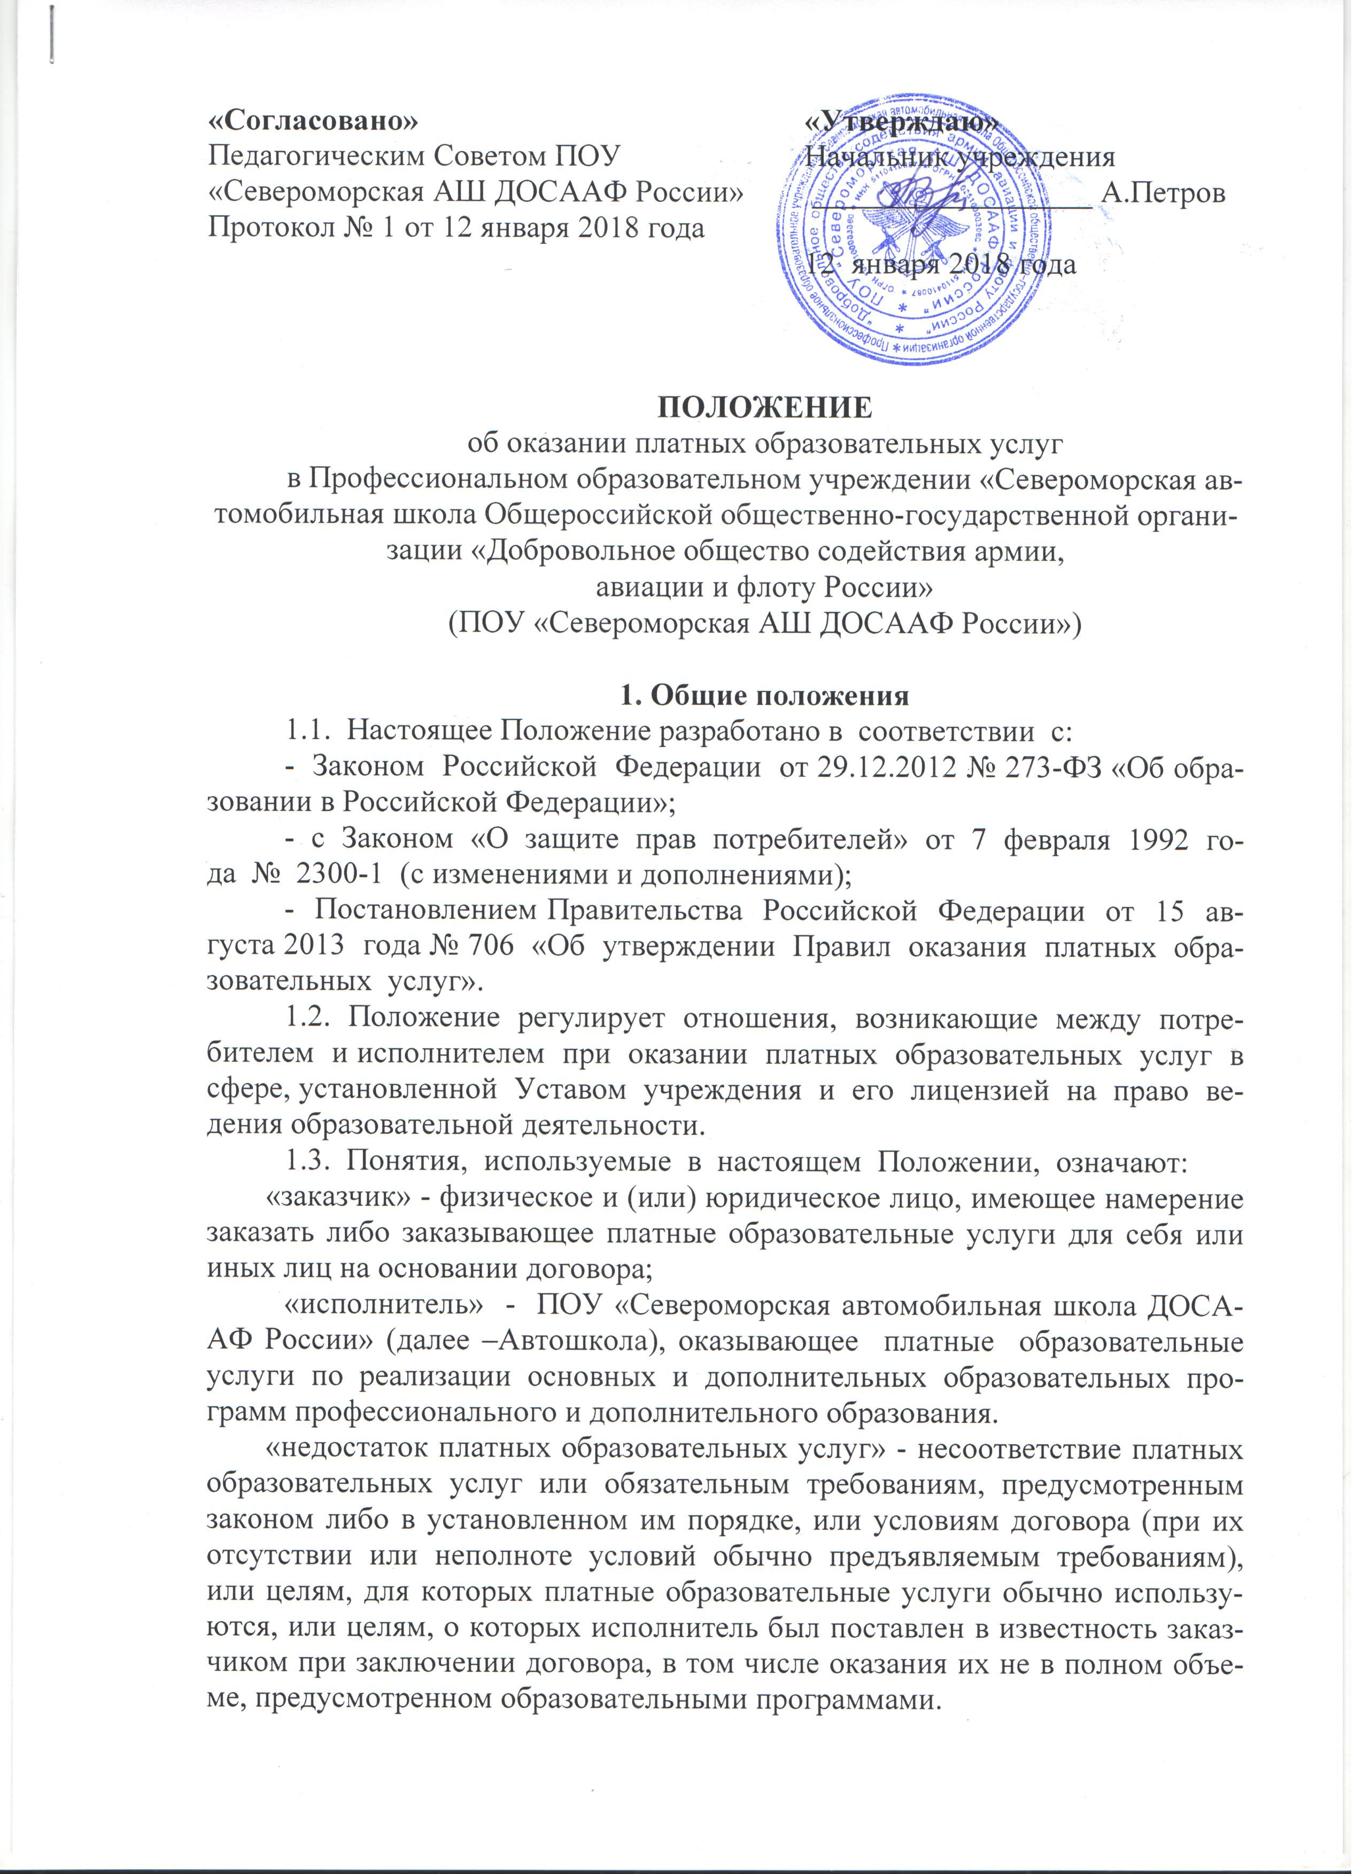
«обучающийся» - физическое лицо, осваивающее образовательную программу;
«платные образовательные услуги» - осуществление образовательной деятельности по заданиям и за счет средств физических и (или) юридических лиц по договорам об образовании, заключаемым при приеме на обучение (далее - договор);
«существенный недостаток платных образовательных услуг» - неустранимый недостаток, или недостаток, который не может быть устранен без несоразмерных расходов или затрат времени, или выявляется неоднократно, или проявляется вновь после его устранения, или другие подобные недостатки.
1.4. К платным образовательным услугам, предоставляемым Исполнителем, относятся:
- обучение по основным программам профессионального обучения;
- обучение по программам дополнительного образования.
1.5. Платные образовательные услуги не могут быть оказаны Исполнителем взамен или в рамках основной образовательной деятельности (в рамках основных образовательных программ), финансируемых за счет средств бюджетных ассигнований федерального бюджета, бюджета Мурманской области, бюджета ЗАТО г.Североморск.
Отказ Заказчика от предлагаемых платных образовательных услуг не может быть причиной уменьшения объема предоставляемых ему Исполнителем основных образовательных услуг.
1.6. Исполнитель обязан обеспечить оказание платных образовательных услуг в полном объеме в соответствии с образовательными программами и условиями договора об оказании платных образовательных услуг (далее именуется - договор).

2. Порядок оказания платных услуг и заключения договоров
2.1. Исполнитель обязан до заключения договора предоставить Заказчику достоверную информацию об Исполнителе и оказываемых образовательных услугах, обеспечивающую возможность их правильного выбора.
2.2. Исполнитель обязан довести до Заказчика (в том числе путем размещения в удобном для обозрения месте) информацию, содержащую следующие сведения:
а) наименование и место нахождения (юридический адрес) Исполнителя, а также сведения о наличии лицензии на право ведения образовательной деятельности с указанием регистрационного номера, срока действия и органа их выдавшего;
б) уровень и направленность реализуемых основных и дополнительных образовательных программ, формы и сроки их освоения;
в) перечень образовательных услуг, стоимость которых включена в основную плату по договору, и перечень дополнительных образовательных услуг, оказываемых с согласия потребителя, порядок их предоставления;
г) стоимость образовательных услуг, оказываемых за основную плату по договору, а также стоимость образовательных услуг, оказываемых за дополнительную плату, и порядок их оплаты;
д) порядок приема и требования к поступающим на учебу;
е) документ, выдаваемый по окончании обучения.
2.3. Исполнитель обязан также предоставить для ознакомления Заказчику:
а) устав;
б) лицензию на осуществление образовательной деятельности и другие документы, регламентирующие организацию образовательного процесса;
в) адрес и телефон учредителя Исполнителя;
г) образцы договоров, в том числе об оказании платных дополнительных образовательных услуг;
д) основные и дополнительные образовательные программы, стоимость образовательных услуг по которым включается в основную плату по договору;
е) дополнительные образовательные программы и другие дополнительные образовательные услуги, оказываемые за плату только с согласия Заказчика.
Исполнитель обязан сообщать Заказчику по его просьбе другие относящиеся к договору и соответствующей образовательной услуге сведения.
2.4. Информация доводится до Заказчика на русском языке.
2.5. Исполнитель обязан соблюдать утвержденные им учебный план, годовой календарный учебный график и расписание занятий.
Режим занятий (работы) устанавливается Исполнителем.
2.6. Исполнитель обязан заключить договор при наличии возможности оказать запрашиваемую Заказчиком образовательную услугу.
2.7. Договор заключается в письменной форме и должен содержать следующие сведения:
а) полное наименование исполнителя - юридического лица;
б) место нахождения исполнителя;
в) наименование или фамилия, имя, отчество заказчика, телефон заказчика;
г) место нахождения или место жительства заказчика;
д) фамилия, имя, отчество представителя исполнителя и заказчика, реквизиты документа, удостоверяющего полномочия представителя исполнителя и заказчика;
е) фамилия, имя, отчество обучающегося, его место жительства, телефон (указывается в случае оказания платных образовательных услуг в пользу обучающегося, не являющегося заказчиком по договору);
ж) права, обязанности и ответственность исполнителя, заказчика и обучающегося;
з) полная стоимость образовательных услуг, порядок их оплаты;
и) сведения о лицензии на осуществление образовательной деятельности (наименование лицензирующего органа, номер и дата регистрации лицензии);
к) вид, уровень и направленность образовательной программы;
л) форма обучения;
м) сроки освоения образовательной программы (продолжительность обучения);
н) вид документа, выдаваемого обучающемуся после успешного освоения им соответствующей образовательной программы;
о) порядок изменения и расторжения договора;
п) другие необходимые сведения, связанные со спецификой оказываемых платных образовательных услуг.
2.8. Договор составляется в двух экземплярах, один из которых находится у Исполнителя, другой - у Заказчика.

3. Порядок получения и расходования денежных средств.

3.1. Обучающийся (заказчик) обязан оплатить оказываемые образовательные услуги в порядке и в сроки, указанные в договоре. Заказчику в соответствии с законодательством Российской Федерации должен быть выдан документ, подтверждающий оплату образовательных услуг.
3.2. Стоимость оказываемых образовательных услуг в договоре определяется по соглашению между исполнителем и потребителем в соответствии с Прейскурантом.
3.3. Оплата платных услуг производится наличным путем в бухгалтерии Автошколы.
3.4. Бухгалтерия Автошколы ведет учет поступления и использования средств от платных услуг в соответствии с действующим законодательством.

4. Ответственность Исполнителя и Заказчика
4.1. Исполнитель оказывает образовательные услуги в порядке и в сроки, определенные договором и уставом Исполнителя.
4.2. За неисполнение либо ненадлежащее исполнение обязательств по договору Исполнитель и Заказчик несут ответственность, предусмотренную договором и законодательством Российской Федерации.
4.3. При обнаружении недостатков оказанных образовательных услуг, в том числе оказания их не в полном объеме, предусмотренном образовательными программами и учебными планами, Заказчик вправе по своему выбору потребовать:
а) безвозмездного оказания образовательных услуг, в том числе оказания образовательных услуг в полном объеме в соответствии с образовательными программами, учебными планами и договором;
б) соответствующего уменьшения стоимости оказанных образовательных услуг;
в) возмещения понесенных им расходов по устранению недостатков оказанных образовательных услуг своими силами или третьими лицами.
4.4. Заказчик вправе расторгнуть договор и потребовать полного возмещения убытков, если в установленный договором срок недостатки оказанных образовательных услуг не устранены Исполнителем либо имеют существенный характер.
4.5. Если Исполнитель своевременно не приступил к оказанию образовательных услуг или если во время оказания образовательных услуг стало очевидным, что оно не будет осуществлено в срок, а также в случае просрочки оказания образовательных услуг Заказчик вправе по своему выбору:
а) назначить Исполнителю новый срок, в течение которого Исполнитель должен приступить к оказанию образовательных услуг и (или) закончить оказание образовательных услуг;
б) поручить оказать образовательные услуги третьим лицам за разумную цену и потребовать от Исполнителя возмещения понесенных расходов;
в) потребовать уменьшения стоимости образовательных услуг;
г) расторгнуть договор.
4.6. Заказчик вправе потребовать полного возмещения убытков, причиненных ему в связи с нарушением сроков начала и (или) окончания оказания образовательных услуг, а также в связи с недостатками оказанных образовательных услуг.
4.7. Контроль за соблюдением настоящего Положения осуществляют начальник Автошколы, заместитель начальника Автошколы по учебно-производственной части и главный бухгалтер.

5. Заключительные положения.
5.1. К случаям, не урегулированным настоящим Положением, применяются нормы законодательства Российской Федерации.

